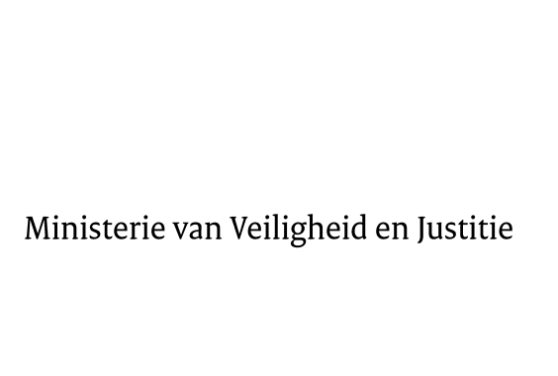

> Retouradres Postbus 20301 2500 EH Den Haag
Aan de Voorzitter van de Tweede kamer
der Staten-Generaal
Postbus 20018
2500 EA DEN HAAG

Datum | 1 juli 2013
Onderwerp | Implementatie van de richtlijn 2011/93/EU van het Europees Parlement en de Raad ter bestrijding van seksueel misbruik en seksuele uitbuiting van kinderen en kinderpornografie, en ter vervanging van Kaderbesluit 2004/68/JBZ van de Raad (PbEU L 335) (33 580)  Implementatie van de richtlijn 2011/93/EU van het Europees Parlement en de Raad ter bestrijding van seksueel misbruik en seksuele uitbuiting van kinderen en kinderpornografie, en ter vervanging van Kaderbesluit 2004/68/JBZ van de Raad (PbEU L 335)
Directie Wetgeving en Juridische Zaken
Sector straf- en sanctierecht

Turfmarkt 147
2511 DP Den Haag
Postbus 20301
2500 EH Den Haag
www.rijksoverheid.nl/venj

Ons kenmerk
401307

Bij beantwoording de datum en ons kenmerk vermelden. Wilt u slechts één zaak in uw brief behandelen.

Hierbij bied ik u de nota naar aanleiding van het verslag inzake het bovenvermelde voorstel aan.
De Minister van Veiligheid en Justitie,
I.W. Opstelten

